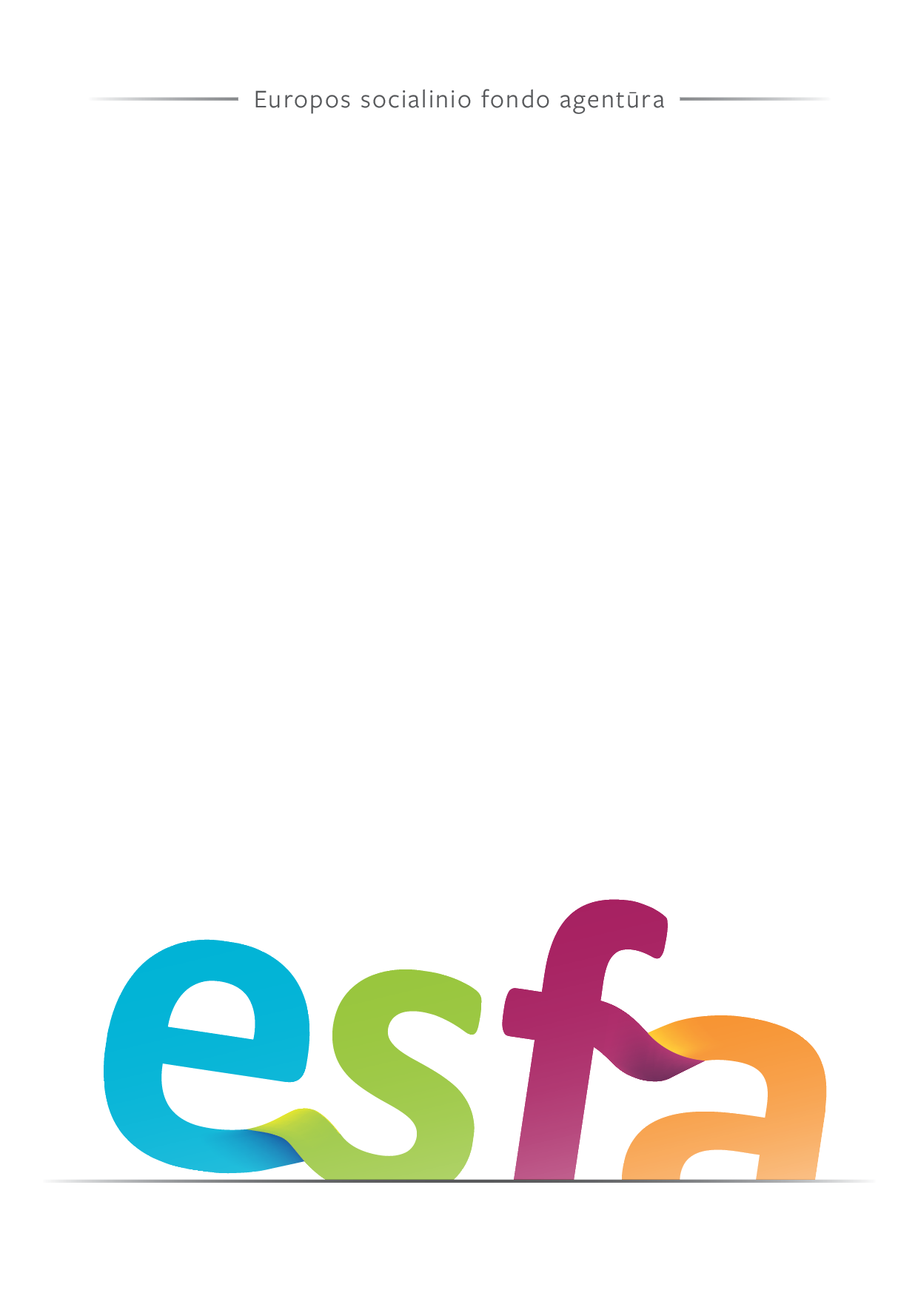

**2023-07-26**

ELEKTROMOBILIŲ ĮKROVIMO PRIEIGŲ ĮSIGIJIMO IR ĮRENGIMO FIKSUOTŲJŲ VIENETO ĮKAINIŲ NUSTATYMO TYRIMAS

**Supaprastintai apmokamų išlaidų dydžių nustatymo pagrindimas**

B. Duomenys pagal veiksmo rūšį:

|  |  |
| --- | --- |
| 1. Veiksmo rūšies aprašymas, įskaitant įgyvendinimo tvarkaraštį[1] | Įgyvendinant Ekonomikos gaivinimo ir atsparumo didinimo plano „Naujos kartos Lietuva“[2] pirmojo ramsčio „Žalioji pertvarka“ B.2 komponento „Žalioji Lietuvos transformacija“ B.1.2.3 papriemonę „Transporto priemonių įkrovimo / alternatyviųjų degalų pildymo infrastruktūros įrengimas“, kurios tikslas – sukurti optimalų viešųjų, pusiau viešųjų ir privačių įkrovimo ir papildymo infrastruktūros elementų tinklą, sudarantį palankias prielaidas verslui ir gyventojams eksploatuoti netaršias transporto priemones, bus taikomi fiksuotieji vieneto įkainiai, kompensuojant privačių elektromobilių įkrovimo prieigų infrastruktūros sukūrimo (prieigų įsigijimo, montavimo ir jų įrengimo) išlaidas. Numatoma veiksmų atrankos pradžia – 2023 m. III ketv., pabaiga –2026 m. III ketv. |
| 2. Konkretus (-ūs) uždavinys (-ai) | B.1.2. 2 reforma „Judame neteršdami aplinkos“ |
| 3. Rodiklis, kurį pasiekus išlaidos yra atlyginamos[3] | Įrengta privati elektromobilių įkrovimo prieiga |
| 4. Rodiklio, kurį pasiekus išlaidos yra atlyginamos, matavimo vienetas | Įrengtų privačių elektromobilių įkrovimo prieigų skaičius, vnt. |
| 5. Fiksuotasis vieneto įkainis, fiksuotoji suma arba fiksuotoji norma | Fiksuotasis vieneto įkainis |
| 6. Supaprastinto išlaidų apmokėjimo suma už matavimo vienetą arba procentinis dydis (fiksuotųjų normų atveju) | 1. **FĮ1(be PVM) – 947,80 Eur; FĮ1(su PVM) – 1 146,84 Eur.**   Fiksuotasis vieneto įkainis už elektromobilių įkrovimo stotelę su prieiga, kai stotelė įrengta ant žemės ir prieigos galia yra nedidesnė arba lygi 11 kW.  2. **FĮ2(be PVM) – 831,37 Eur; FĮ2(su PVM) – 1 005,95 Eur.**  Fiksuotasis vieneto įkainis už elektromobilių įkrovimo stotelę su prieiga, kai stotelė įrengta ant sienos arba gatvių apšvietimo infrastruktūroje ir prieigos galia yra nedidesnė arba lygi 11 kW.  3. **FĮ3(be PVM) – 1 598,33 Eur; FĮ3(su PVM) – 1 933,98 Eur.**  Fiksuotasis vieneto įkainis už elektromobilių įkrovimo stotelę su prieiga, kai stotelė įrengta ant žemės ir stotelės suminė prieigų galia yra didesnė už 11 kW, bet nedidesnė arba lygi 22 kW*.  4. **FĮ4(be PVM) –1 118,98 Eur;** **FĮ4(su PVM) –1 353,96 Eur**.  Fiksuotasis vieneto įkainis už elektromobilių įkrovimo stotelę su prieiga, kai stotelė įrengta ant sienos ir stotelės suminė prieigų galia yra didesnė už 11 kW, bet nedidesnė arba lygi 22 kW*.  5. **FĮ5(be PVM) – 503,30 Eur; FĮ5(su PVM) –608,99 Eur.**  Fiksuotasis vieneto įkainis už elektromobilių įkrovimo stotelės su prieiga montavimo darbus**.  6. **FĮ6(be PVM) –746,20 Eur;** **FĮ6(su PVM) –902,90 Eur.**  Fiksuotasis vieneto įkainis už elektromobilių įkrovimo stotelės su prieiga montavimo darbus ir elektromobilių įkrovimo stotelės papildomus būtinuosius priedus dinaminės galios funkcijai veikti **.  * Fiksuotųjų vieneto įkainių vienetų skaičius yra lygus įkrovimo prieigų skaičiui, t.y., nustatytas fiksuotasis vieneto įkainis yra dauginamas iš prieigų skaičiaus.  ** Fiksuotasis vieneto įkainis turi būti taikomas kartu su jį atitinkančiu elektromobilių įkrovimo stotelės su prieiga fiksuotuoju vieneto įkainiu (FĮ1, FĮ2, FĮ3 arba FĮ4). Deklaruojant vienos stotelės su prieiga įrengimą, FĮ5 ir FĮ6 negali būti taikomi kartu.  Nustatyti fiksuotieji vieneto įkainiai (FĮ1, FĮ2, FĮ3, FĮ4, FĮ5, FĮ6) taikomi, kai jungtinio projekto projekto pareiškėjas yra fizinis asmuo, nuosavybės teise, panaudos ar nuomos pagrindais valdantis nekilnojamojo turto objektą (įskaitant parkavimo vietą arba stovėjimo aikštelės dalį) daugiabučiame name ar daugiabučio namo sklype, kuriame siekia įrengti stotelę su prieiga.  Taip pat FĮ2, FĮ5 ir FĮ6 taikomi tais atvejais, kai jungtinio projekto projekto pareiškėjas yra apšvietimo tinklą valdantis juridinis asmuo, kai įkrovimo prieiga įrengiama apšvietimo stulpe (atramoje) arba ant paties apšvietimo stulpo (atramos). |
| 7. Išlaidų kategorijos, kurioms taikomas vieneto įkainis, fiksuotoji suma arba fiksuotoji norma | Fiksuotuosius vieneto įkainius (FĮ1,FĮ2,FĮ3,FĮ4) sudaro elektromobilių įkrovimo stotelės su prieiga įsigijimo išlaidos.  Fiksuotąjį vieneto įkainį (FĮ5) sudaro elektromobilių įkrovimo stotelės montavimo darbų išlaidos.  Fiksuotąjį vieneto įkainį (FĮ6) sudaro šios išlaidų kategorijos:  - išlaidos už papildomus būtinuosius priedus dinaminės galios funkcijai veikti;  - elektromobilių įkrovimo stotelės montavimo darbų išlaidos.  Pagal nacionalinius teisės aktus, reglamentuojančius ES projektų įgyvendinimą, pridėtinės vertės mokestis (toliau – PVM) yra tinkamas finansuoti ūkio subjektams, kurie pagal PVM įstatymą negali PVM susigrąžinti arba jo nesusigrąžina. Įgyvendinant veiklas, projekto vykdytojais bus ūkio subjektai, kurie PVM susigrąžins ir taikys fiksuotuosius vieneto įkainius be PVM, bei, kurie PVM nesusigrąžins ir taikys fiksuotuosius vieneto įkainius su PVM. Faktinis PVM tinkamumas finansuoti (iš nacionalinių lėšų) yra nurodytas nacionaliniuose teisės aktuose, reglamentuojančiuose ES projektų įgyvendinimą. |
| 8. Ar šios išlaidų kategorijos apima visas veiksmo tinkamas finansuoti išlaidas? (T/N) | N, įgyvendinant veiklas, gali būti patiriamos kitos tiesioginės išlaidos, apmokamos pagal fiksuotuosius vieneto įkainius juridiniams asmenims už įrengtas elektromobilių įkrovimo stoteles su prieiga (-omis) (FĮ-03-05, FĮ-03-06, FĮ-03-07, FĮ-03-08, FĮ-03-09, FĮ-03-10, FĮ-03-11, FĮ-03-12), nustatytus 2022 m. vasario 24 d. Elektromobilių įkrovimo prieigų įrengimo išlaidų fiksuotųjų įkainių nustatymo tyrime, neįtrauktos į fiksuotuosius vieneto įkainius, ir netiesioginės išlaidos. |
| 9. Koregavimo (-ų) metodas[4] | Netaikoma |
| 10. Vienetų pasiekimo tikrinimas  – Aprašykite, kokiu (-iais) dokumentu (-ais) / sistema bus remiamasi tikrinant, ar pateikti vienetai pasiekti  – Aprašykite, kas bus tikrinama valdymo patikrinimų metu ir kas juos atliks  – Aprašykite, kokia bus atitinkamų duomenų / dokumentų rinkimo ir saugojimo tvarka | Siekiant gauti apmokėjimą pagal fiksuotuosius vieneto įkainius, fiksuotųjų vieneto įkainių rezultatams pagrįsti bus kaupiami šie rezultato pasiekimą pagrindžiantys dokumentai:   * elektromobilių įkrovimo prieigos įrengimą pagrindžiančių bei perėmimo nuosavybėn įrodančių dokumentų kopijos (sąskaita faktūra, atliktų darbų aktas ar kiti lygiaverčiai dokumentai) kuriuose nurodyta elektromobilių įkrovimo prieigos perduodama elektrinė galia bei prieigų skaičius; * elektromobilių įkrovimo prieigos techninė specifikacija, kurioje turi būti nurodyta, kad ji atitinka minimalius techninius reikalavimus (IP-54 ir / arba, IK-8 jei taikoma) ir/arba joje yra dinaminio galios valdymo funkcija.   Projekto vykdytojas kartu su mokėjimo prašymu[5] administruojančiajai institucijai teiks fiksuotojo vieneto įkainio rezultatą pagrindžiančius dokumentus, kurie kaupiami ir saugomi administruojančiosios institucijos informacinėje sistemoje. Administruojančioji institucija tikrins, ar pasiekti fiksuotojo vieneto įkainio rezultatai.  Projektų patikrų ir dokumentų rinkimo ir saugojimo tvarka vykdoma, laikantis nacionaliniuose teisės aktuose[6], reglamentuojančiuose ES projektų įgyvendinimą, nustatytų reikalavimų. |
| 11. Galimos žalingos paskatos, švelninimo priemonės[7] ir apskaičiuotasis rizikos lygis (didelė / vidutinė / maža) | 1.Gali būti, kad rinkoje atsiras naujų technologinių sprendimų.  *Rizikos lygis*  Vidutinė  *Galimi sprendimo būdai*  Esant poreikiui atnaujinti/papildyti metodiką, įtraukiant į fiksuotųjų vieneto įkainių apskaičiavimą naujus technologinius sprendimus.  2.Kyla rizika, kad įgyvendinant B.1.2.3 papriemonės „Transporto priemonių įkrovimo / alternatyviųjų degalų pildymo infrastruktūros įrengimas“ veiklas, šiuo tyrimu nustatyti fiksuotieji vieneto įkainiai bus taikomi ir juridiniams asmenims, kuriems fiksuotieji vieneto įkainiai nustatyti. 2022 m. vasario 24 d. Elektromobilių įkrovimo prieigų įrengimo išlaidų fiksuotųjų įkainių nustatymo tyrime.  *Rizikos lygis*  Maža  *Galimi sprendimo būdai*  Įgyvendinant minėtų veiklų projektus, atsakinga ministerija Projektų finansavimo sąlygų apraše aiškiai aprašys, kurioms pareiškėjų grupėms taikomi šiame tyrime nustatyti fiksuotieji vieneto įkainiai ir kurioms pareiškėjų grupėms taikomi fiksuotieji vieneto įkainiai, nustatyti 2022 m. vasario 24 d. Elektromobilių įkrovimo prieigų įrengimo išlaidų fiksuotųjų įkainių nustatymo tyrime, kadangi skirtingi fiksuotieji vieneto įkainiai taikomi atskiroms pareiškėjų grupėms. |
| 12. Visa suma (nacionalinė ir ES), kurią, tikimasi, Komisija šiuo pagrindu atlygins | Netaikoma. |

1. Numatoma veiksmų atrankos pradžios data ir numatoma jų užbaigimo galutinė data.
2. „Naujos kartos Lietuva“ planas priimtas 2021 m. liepos 28 d. Europos Sąjungos Tarybos įgyvendinimo sprendimu dėl Lietuvos ekonomikos gaivinimo ir atsparumo didinimo plano įvertinimo patvirtinimo. Šaltinis: Ekonomikos gaivinimo ir atsparumo didinimo planas „Naujos kartos Lietuva“ (lrv.lt)
3. Veiksmų, apimančių kelis supaprastinto išlaidų apmokėjimo būdus, skirtingus projektus ar vienas po kito einančius veiksmo etapus, atveju reikia užpildyti 3–11 laukelius kiekvienam rodikliui, kurį pasiekus išlaidos yra atlyginamos.
4. Jei taikytina, nurodykite koregavimo dažnumą ir laiką ir pateikite aiškią nuorodą į konkretų rodiklį (įskaitant saitą į interneto svetainę, kurioje šis rodiklis paskelbtas, jei taikytina).
5. Vadovaujantis Lietuvos Respublikos finansų ministro 2022 m. birželio 22 d. įsakymu Nr. 1K-237 „Dėl 2021–2027 metų Europos Sąjungos fondų investicijų programos ir Ekonomikos gaivinimo ir atsparumo didinimo plano „Naujos kartos Lietuva“ įgyvendinimo“ teikiama veiklos ataskaita, kurios viena iš dalių – mokėjimo prašymas.
6. Šaltinis: <https://www.e-tar.lt/portal/lt/legalAct/14e33320f1ed11ec8fa7d02a65c371ad>
7. Ar yra kokių nors galimų neigiamų pasekmių remiamų veiksmų kokybei ir, jei taip, kokių priemonių (pvz., kokybės užtikrinimo) bus imtasi šiai rizikai kompensuoti?